Renishaw porta a EMO Hannover 2023 l'automazione della smart factory grazie alla sua nuova piattaforma per dati di produzione

In occasione di EMO Hannover 2023, Renishaw, azienda leader nel campo della metrologia e nel controllo di processo, offrirà dimostrazioni della sua nuova piattaforma per la gestione della connettività e dei dati produttivi. Renishaw Central è una soluzione basata sui dati che ottimizza la produttività, la capacità e l'efficienza delle attività produttive.

Il sistema porta un nuovo livello di connettività in officina: acquisisce dati accurati e azionabili su macchine, pezzi e processi in tutto lo stabilimento e li rende disponibili in modo centralizzato per analisi e verifiche da effettuare sul luogo di lavorazione.

La piattaforma Renishaw Central rende l'officina più connessa e accresce il livello di omogeneità, controllo e affidabilità. Aiuta i produttori a raccogliere dati sui processi end-to-end e a utilizzarli per sviluppare un'architettura di sistema in grado di coprire l'intero stabilimento.

La piattaforma consente di monitorare e aggiornare i sistemi di lavorazione e controllo qualità. Dispone inoltre di una funzione software esclusiva e brevettata, chiamata IPC (Intelligent Process Control) che consente di aggiornare i parametri del processo di produzione. La sua capacità di prevedere, individuare e correggere gli errori nei processi, ancora prima che si verifichino, permette di introdurre soluzioni di automazione sempre più sofisticate e processi che migliorano la produttività a lungo termine, la capacità e l'efficienza.

"Il concetto alla base di Renishaw Central nasce dalla necessità di digitalizzare, visualizzare e controllare i processi di produzione e misura all'interno dei nostri stessi stabilimenti di produzione. Cercavamo una soluzione per migliorare la nostra capacità di risoluzione dei problemi e per agevolare l'adozione di sistemi automatici per il controllo dei processi", ha dichiarato Guy Brown, Development Manager di Renishaw Central. "Ci troviamo ad affrontare le stesse sfide dei nostri clienti, ma siamo convinti di aver creato una soluzione digitale in grado di produrre dati azionabili in qualsiasi officina di produzione".

Da oltre 30 anni Renishaw sfrutta le tecnologie di automazione dei processi nei propri impianti produttivi. Durante la fase di progettazione e sviluppo, la piattaforma Renishaw Central è stata implementata negli stabilimenti britannici Renishaw, di Miskin e Stonehouse, dedicati a lavorazioni in piccoli volumi di molti prodotti diversi. Abbiamo connesso 69 macchine a Renishaw Central e tutte e due le sedi hanno registrato una riduzione dei tempi di inattività imprevisti, dovuti ad arresti dei sistemi di automazione.

La collaborazione con chi utilizzava Renishaw Central all'interno delle officine, inclusi ingegneri di produzione e personale addetto a manutenzione e operazioni, ha permesso a Renishaw di mettere a punto un prodotto in grado di risolvere problemi reali e quotidiani. "Quando abbiamo iniziato a occuparci di Renishaw Central, il nostro obiettivo era utilizzare la tecnologia IPC per intensificare il livello di automazione dei torni e posso dire che ci stiamo riuscendo. Tuttavia, abbiamo avuto anche un piacevole risultato inaspettato, perché Renishaw Central è in grado di evidenziare e valutare gli arresti non programmati dei sistemi di automazione", ha aggiunto Guy. "L'analisi di tali informazioni ci ha aiutato a prendere contromisure che hanno portato a una riduzione del 69% degli arresti, con un significativo miglioramento delle condizioni di utilizzo".

Abbiamo successivamente coinvolto alcuni clienti per una serie di prove pilota e ci è stato confermato che l'accesso ai dati end-to-end standardizzati fornisce molte informazioni utili sui processi, aiutando a migliorare le prestazioni degli impianti di produzione.

Renishaw Central raccoglie i dati sui processi di lavorazione e li rende disponibili a tutto lo stabilimento per consentire verifiche sul luogo di lavorazione. I produttori possono sfruttare Renishaw Central per valutare le prestazioni dei dispositivi presenti in officina, comprendere meglio come vengono utilizzati e verificare e convalidare la qualità dei pezzi. I dati sui dispositivi vengono visualizzati in tempo reale su una serie di dashboard molto intuitive. I dati possono essere poi passati tramite API su tool molto comuni, come ad esempio Microsoft® Power BI. Le informazioni ottenute possono essere quindi utilizzate per applicazioni di controllo in-process e per ottenere un costante miglioramento.

Per maggiori informazioni su Renishaw Central e su come migliorare la digitalizzazione e il controllo dei processi produttivi end-to-end, visita dal 18 al 23 Settembre 2023 lo stand 32B padiglione 6 di EMO Hannover

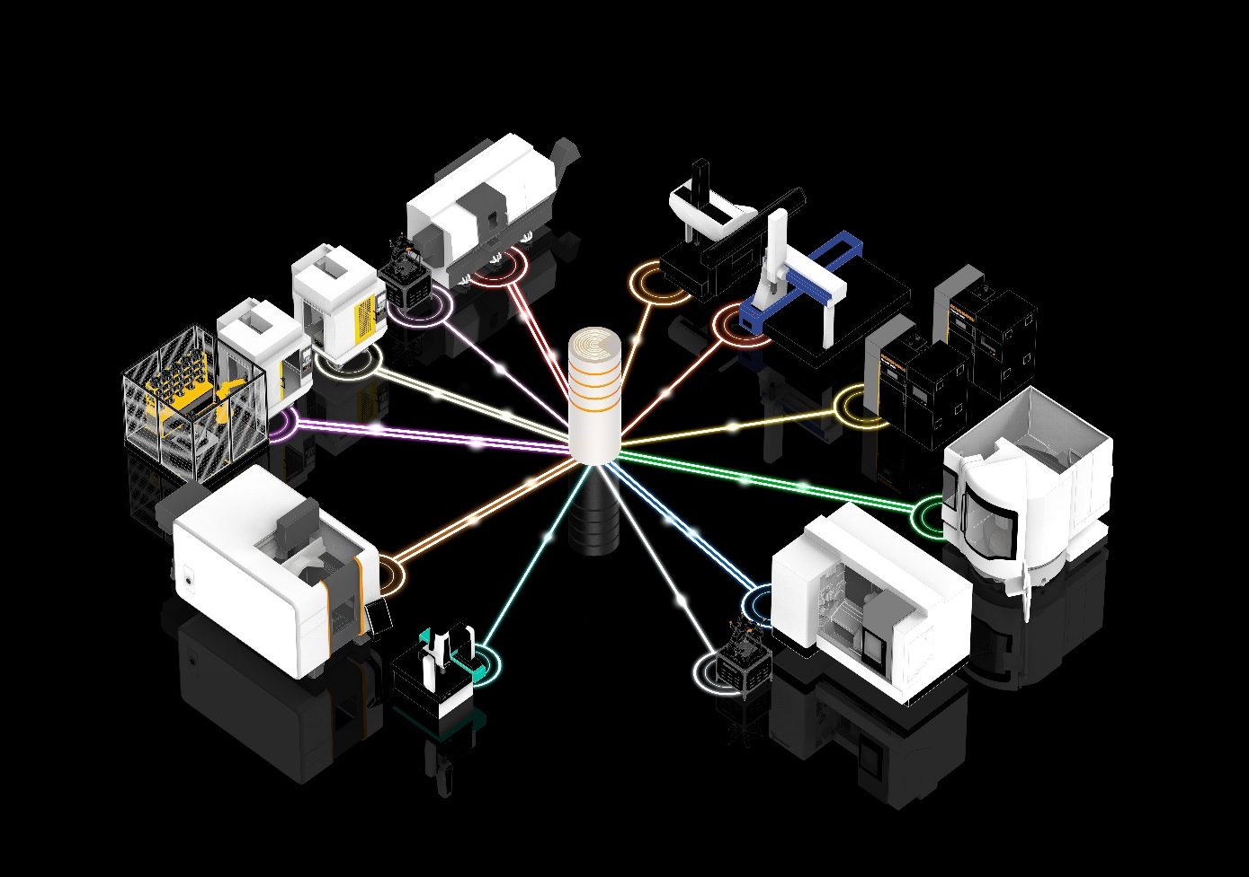Renishaw Central è una piattaforma che viene installata in sede e raccoglie dati in tempo reale da macchine e dispositivi.
Renishaw Central fornisce una panoramica di tutti i dati produzione disponibili.

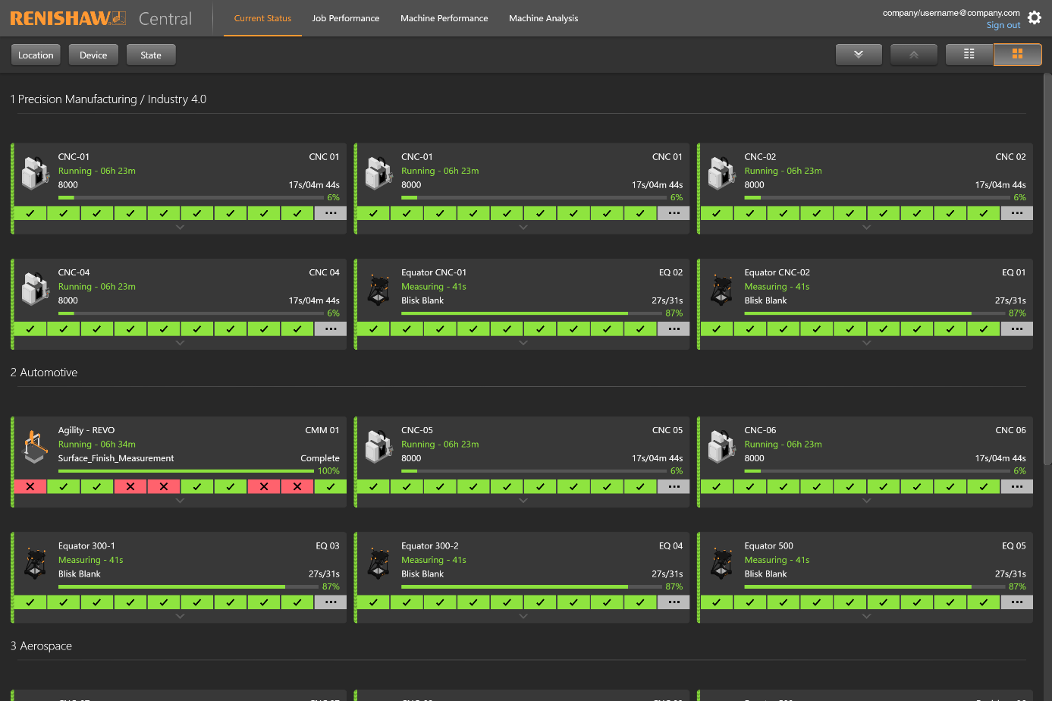
I dati possono essere visualizzati, ordinati, filtrati e tracciati utilizzando il browser web di Renishaw Central.

-FINE-

